Start-up Service Partner ONE übernommen

Kärcher verstärkt das digitale Geschäft

Pressekontakt
Steffen Sauer
Pressereferent
Alfred Kärcher SE & Co. KG
Alfred-Kärcher-Str. 28 - 40
71364 Winnenden
T +49 71 95 14-3744
F +49 71 95 14-2193
steffen.sauer@de.kaercher.com
Winnenden, im Mai 2019 – Kärcher hat das Berliner Start-up Service Partner ONE übernommen. Damit erweitert der Reinigungsgerätehersteller sein digitales Portfolio um die Plattform „ONE“, mit der Dienstleister für Gebäudereinigung sämtliche Geschäftsprozesse digital abbilden und effizienter bearbeiten können. Service Partner ONE wird weiterhin als eigenständiges Unternehmen geführt. Die Technologiespezialisten um Geschäftsführer Philipp Andernach entwickeln die Software weiter und schaffen Synergieeffekte durch die Partnerschaft mit Kärcher.
Brücke zwischen analog und digital
„Die Übernahme des Start-ups ist für uns ein weiterer Meilenstein in unserer Digitalstrategie. Mit unserem weltweiten Vertriebsnetzwerk und exzellenten Kontakten in die Reinigungsbranche und der Software-Lösung von Service Partner ONE können wir ab sofort unseren Kunden ein umfangreiches Gesamtpaket anbieten“, sagt Hartmut Jenner, Vorsitzender des Vorstands der Alfred Kärcher SE & Co. KG.
„Kärcher ist Weltmarktführer für Reinigungstechnik, die Akquisition ist für Service Partner ONE ein absolutes Gütesiegel. Wir erhalten bei Kärcher eine neue Heimat, mit der wir eine günstige Ausgangsposition haben, um weiter am Markt zu wachsen und eine Plattform zu schaffen, auf der die Expertise zu Hard- und Software ineinandergreifen“, so Service Partner ONE-Geschäftsführer Philipp Andernach.
Kärcher investiert in digitale Transformation
Um die digitale Zukunft des Unternehmens zu gestalten, hat Kärcher 2016 die Einheit Kärcher New Venture gegründet. Seitdem ist der Weltmarktführer für Reinigungstechnik mehrere Kooperationen mit Start-ups eingegangen. Zu den bisherigen Engagements gehört auch die Übernahme des Digitalunternehmens ZOI mit Standorten in Stuttgart, Berlin und Lissabon. Mit der Akquisition von Service Partner ONE bietet Kärcher ein auf Gebäudereiniger spezialisiertes digitales Produkt an. Service Partner ONE war 2015 gestartet und bot in der Anfangsphase verschiedene Dienstleistungen und Waren für Unternehmen an. Seit 2017 folgte die Spezialisierung auf die Software-Lösung.
Die gesamte Wertschöpfungskette auf einer Plattform
Dienstleister für Gebäudereinigung, die häufig zahlreiche Objekte, Mitarbeiter und Materialbestände betreuen, haben einen hohen Verwaltungs- und Steuerungsaufwand. Die Plattform „ONE“ vereint verschiedene Apps, um die Gebäudereiniger digital zu unterstützen. Von der Buchung der Reinigungsleistungen bis zur Qualitätssicherung vereint „ONE“ Kommunikation, Abrechnung und Administration. Die Apps liefern Daten über den Bearbeitungsstand der Reinigung, den Materialaufwand sowie den Maschinenpark in Echtzeit und ermöglichen so eine intelligente Ressourcen- und Einsatzplanung. „ONE“ ist ein eigenständiges Produkt, das sowohl mit Kärcher-Software und -Geräten als auch Produkten anderer Anbieter kompatibel ist.
Unternehmensbeschreibungen
Alfred Kärcher SE & Co. KG
Kärcher ist weltweit führender Anbieter für Reinigungstechnik. Das Familienunternehmen beschäftigt in 70 Ländern und mehr als 120 Gesellschaften über 13.000 Mitarbeiter. Für einen weltweit lückenlosen Kundendienst sorgen 50.000 Servicestellen in allen Ländern. Im Jahr 2018 erzielte Kärcher mit mehr als 2,525 Mrd. Euro den höchsten Umsatz in seiner Geschichte. Mit Hoch- und Höchstdruckreinigern, Saugern und Dampfreinigern, Kehr- und Scheuersaugmaschinen, Kfz-Waschanlagen, Reinigungsmitteln, Trockeneis-Strahlgeräten, Trink- und Abwasseraufbereitungsanlagen, Wasserspendern, Pumpen- und Bewässerungssysteme für Haus und Garten bietet Kärcher innovative Problemlösungen an. Sie umfassen aufeinander abgestimmte Produkte und Zubehöre sowie Beratung, Service und zahlreiche digitale Anwendungen.
Service Partner ONE GmbH
Service Partner ONE ist ein in Berlin ansässiges Software Unternehmen, dass die digitale Plattform ONE für die Facility Service Industrie entwickelt. Seit 2017 bietet Service Partner ONE web und mobile Anwendungen an, mit denen Gebäudereiniger und deren Kunden bei ihrer täglichen Arbeit digital unterstützt werden. Service Partner One wurde Anfang 2019 durch Kärcher akquiriert.

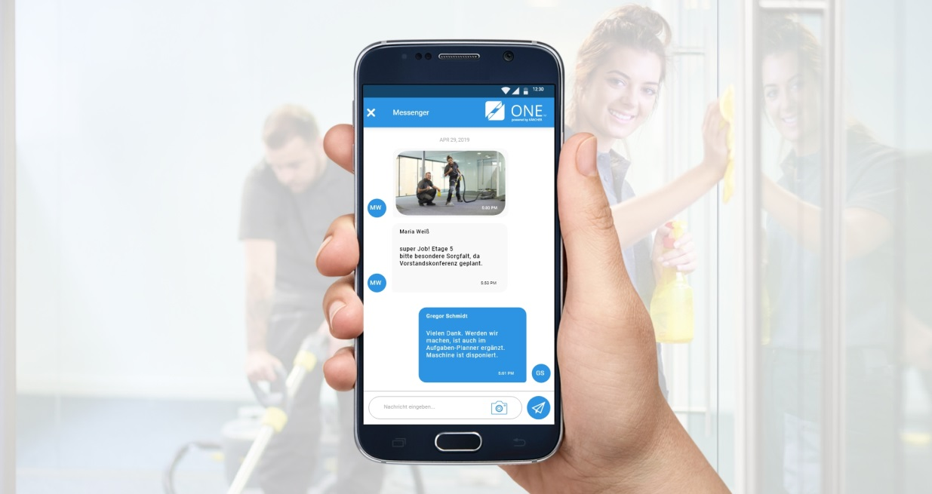
Mit der Plattform ONE können Dienstleister für Gebäudereinigung sämtliche Geschäftsprozesse digital abbilden und effizienter bearbeiten.

